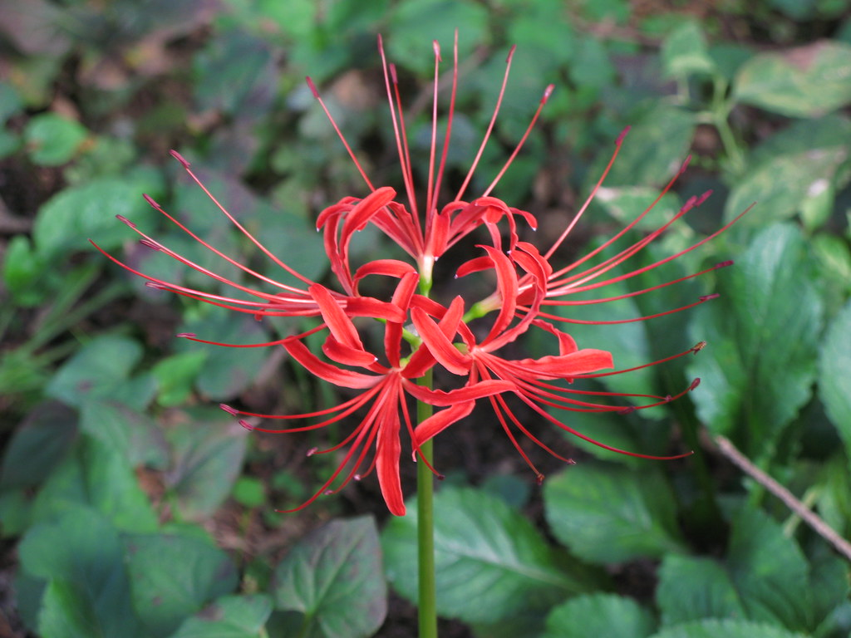

**日月潭環湖步道**

[此相片](https://www.flickr.com/photos/dakiny/15273670441/) (作者: 未知的作者) 已透過 [CC BY-NC-ND](https://creativecommons.org/licenses/by-nc-nd/3.0/) 授權

南投日月潭周邊環湖步道，包括貓囒山步道、涵碧步道、年梯步道、伊達邵親水步道、慈恩塔步道等，每一條步道有著不同的山景、湖景，還可以欣賞日月潭不同角度的面貌。週末帶著一家大小來到日月潭旅遊，一定要去走走這些環湖步道，近距離接觸日月潭，解除壓力，放鬆自己的心情。

【涵碧步道】階梯由古樸的紅磚砌成，全長約1.5公里，在清晨來到涵碧步道，就可以遇見五色鳥、繡眼畫眉等鳥類。

【年梯步道】有366個階梯數，因其險峻的高度而被誇稱為「通天梯」。

【伊達邵親水步道】步道全長約500公尺，全程平緩舒適是老少咸宜的輕鬆行程，也是住伊達邵或青年活動中心遊客的最佳去處。

【水蛙頭自然步道】步道長約500多公尺。